# 用KEY控制LED灯

快速原理上手视频

Cortex-M3 正点原子 HAL库

<https://www.bilibili.com/video/BV1bv4y1R7dp?p=51&vd_source=7f73b8021ae08d1411144457c7c55521>

第51讲

Cortex-M3 正点原子 标准库 请注意标准库函数不能用与HAL库

<https://www.bilibili.com/video/BV1Lx411Z7Qa?p=14&vd_source=7f73b8021ae08d1411144457c7c55521>

第17讲

Cortex-M3 江科大自化协 标准库 请注意标准库函数不能用与HAL库

<https://www.bilibili.com/video/BV1th411z7sn?p=7&vd_source=7f73b8021ae08d1411144457c7c55521>

[3-3]GPIO输入

### 外置LED硬件链接图 详细参考 1-LED_blink 点亮LED灯

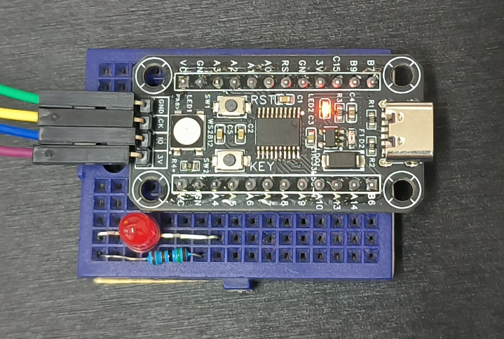

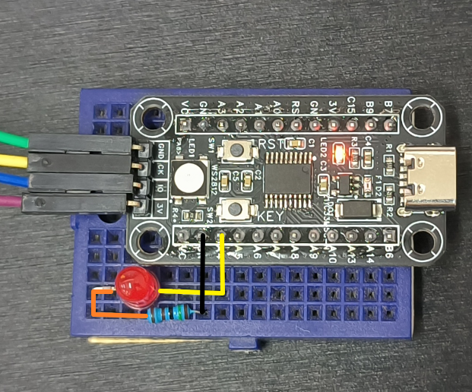

**按照上述电路链接后**

**接上电源 每按一次KEY 连接到PA4的LED灯就会改变一次状态**

**如 亮变灭 或 灭变亮**